**3.10 Асинхронный ЭП на базе 2х фазного…**

## 4.5 Управление двухфазным АД от однофазной сети.

Маломощный ЭП чаще всего используют при работе от однофазной цепи. Сдвиг фаз питающего напряжения достигается за счёт включения конденсатора (рис. 4.9), величина которого выбирается из соображения обеспечения сдвига фаз на 90 эл. гр. при пуске, чтобы обеспечить максимальный пусковой момент. При работе АД изменяется индуктивное сопротивления и сдвиг в  эл. гр. уменьшается. Момент АД находится в сложной зависимости от управляющего напряжения.

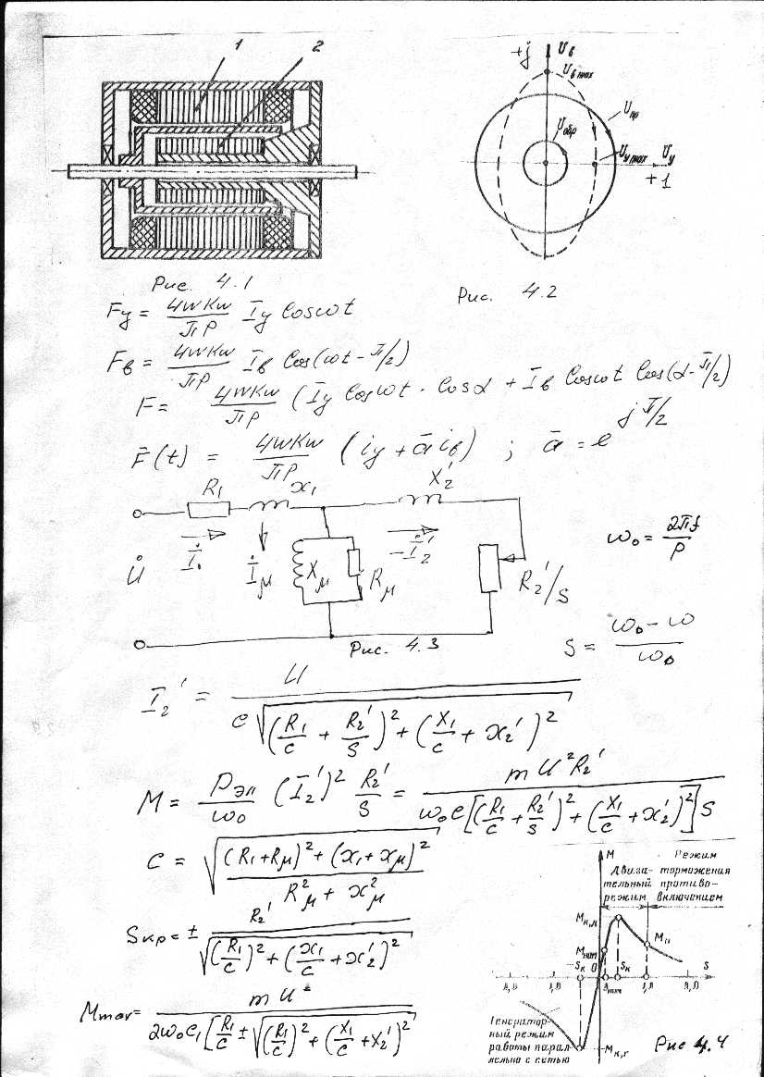Вид механических характеристик показан на рис. 4.10. Пунктиром изображены характеристики при амплитудном управлении с сохранением угла сдвига в  эл. гр. между напряжениями фаз.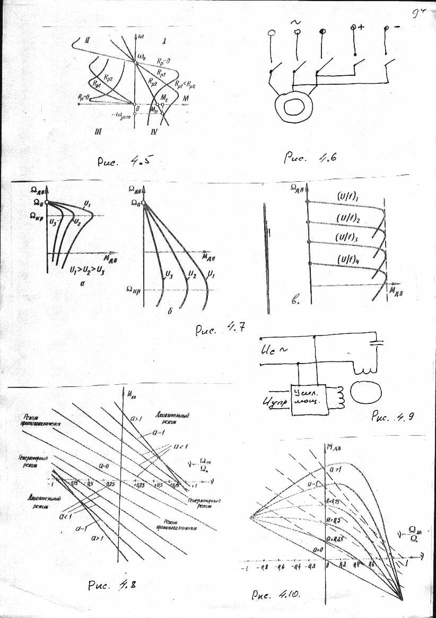

Приложение

**3.11 Вентильный ЭП пост. Тока…**

Т 5

**3.12 Регулирование частоты вращения в БДПТ…**

Т5

**3.12 Привод с управляемыми муфтами…**

Т6 -> Муфты-1